Stuttgart gana la batalla contra la contaminación con la ayuda de camiones Econic NGT equipados con cajas automáticas Allison

Empresa municipal de transporte de residuos cuadruplica su flota de vehículos de gas natural en una época en que las prohibiciones a los vehículos diésel son algo cada vez más habitual.

STUTTGART, Alemania – En un movimiento decidido a favor de la reducción de emisiones de partículas y ruido, AWS Abfallwirtschaft Stuttgart prevé adquirir 30 nuevos camiones Mercedes-Benz Econic NGT (tecnología de gas natural) de recogida de residuos, equipados con cajas de cambios completamente automáticas Allison 3500.

La compañía, de titularidad municipal, empezó en diciembre de 2016 a emplear los primeros 10 camiones Mercedes-Benz NGT equipados con transmisiones Allison que tiene en su flota. Dada su ubicación en el fondo de un valle, Stuttgart es especialmente vulnerable a las partículas de polvo, emisiones de tubos de escape y emisión ruido de los motores diésel.

En palabras de Thomas Hess, Director General de AWS Abfallwirtschaft Stuttgart: “Vamos a ayudar activamente a aliviar el problema de emisiones que tenemos en el casco urbano. El nuevo Econic NGT con motor Euro 6 de gas natural y transmisión completamente automática Allison supone la apuesta por un servicio ecológico, silencioso y sin apenas emisión de partículas”.

Los motores de gas natural funcionan mejor cuando se usan con una caja completamente automática Allison. La tecnología de convertidor de par multiplica el par motor de forma que se incrementa significativamente la capacidad de arranque y el arranque mismo del vehículo, incluso en pendientes pronunciadas. Gracias a su convertidor de par y a su profunda primera marcha, las Allison 3500 permiten un funcionamiento perfecto en terrenos variables.

Según Hess: “A nuestros conductores les encanta la conducción suave y sencilla de los vehículos que tienen cajas de cambios Allison, incluso cuando transportan cargas pesadas. La topografía de Stuttgart, con grandes desniveles, hace que esta conducción suponga una gran ventaja y simplifique el trabajo diario”.

Las transmisiones Allison permiten que los motores de combustibles alternativos funcionen a una velocidad más estable y maximicen su eficiencia, al eliminar los cortes de par que tendrían las cajas de cambios manuales o manuales automatizadas. Un retardador opcional mejora la frenada y reduce el desgaste de los frenos, lo que hace que redunda en un menor coste de mantenimiento.

Además, en comparación con los motores diésel, el engranaje helicoidal de la caja de cambios Allison, junto al motor de gas natural, mejoran las emisiones de ruido. Según las mediciones realizadas en Stuttgart en camiones durante su ciclo de conducción, las emisiones de ruidos del Mercedes-Benz Econic NGT son de 78 dBA, mientras que las de un motor diésel Euro 6 normal son de 80 dBA.

Gobiernos de toda Europa han prohibido ya (o se lo están planteando) los vehículos diésel en los centros de las ciudades como forma de reducir la polución. Si bien algunos operadores de flotas están optando por los vehículos eléctricos, la adquisición de vehículos que emplean combustibles como el gas natural, y que ya disponen de toda una red de repostaje, es más asequible. Además de haber acabado prácticamente con la emisión de partículas, según pruebas realizadas por Daimler, los vehículos Mercedes-Benz Econic NGT emiten en torno a un 23 % menos de dióxido de carbono que los motores diésel Euro 6.

Los camiones de recogida de residuos de AWS están equipados con el nuevo motor de gas natural Euro 6 M 936 de 7,7 litros y 222 kW (298 cv) de potencia. Desde su lanzamiento, en 1998, la serie Econic ha sido una constante en la flota de AWS Stuttgart. Actualmente, AWS cuenta con 62 camiones Econic, incluidos los 10 nuevos modelos Econic NGT.

Resumen del Mercedes-Benz Econic NGT 6 x 2/4 con transmisión completamente automática Allison 3500 (serie 3000)
Usuario final | AWS Abfallwirtschaft Stuttgart
Chasis (fabricante/ tipo) | Mercedes-Benz Econic NGT 6 x 2/4
Motor | Mercedes-Benz M 936 G, con 7,7 l
Potencia del motor | 222 kW (298 cv)
Par motor | 1,200 Nm a 1,600 rpm
Transmisión | Transmisión completamente automática Allison 3500
Tipo de gas emitido | EURO 6
Distancia entre ejes | 3,900 mm
Peso bruto del vehículo | 26 toneladas

Acerca de Allison Transmission
Allison Transmission (NYSE: ALSN) es el mayor fabricante mundial de cajas de cambio totalmente automáticas para vehículos industriales medianos y pesados, y es líder en sistemas híbridos eléctricos de propulsión para autobuses urbanos. Las transmisiones Allison se utilizan en todo tipo de aplicaciones incluyendo camiones (de distribución, recogida de residuos, construcción, bomberos, defensa y energía). Fundada en 1915, la compañía tiene su sede en Indianápolis, Indiana, EE. UU. y cuenta con unos 2.700 empleados en todo el mundo. Con presencia en el mercado en más de 80 países, Allison cuenta con sedes en China, Países Bajos y Brasil, con centros de producción EE. UU., India y Hungría. Allison cuenta con una red de aproximadamente 1.400 distribuidores y agentes en todo el mundo. Más información sobre Allison disponible en www.allisontransmission.com

AWS Abfallwirtschaft Stuttgart
AWS Abfallwirtschaft Stuttgart, empresa municipal de servicios de la capital, Stuttgart, procesa y utiliza residuos, papel y desechos orgánicos, y aprovecha material reciclable.
Estos servicios se complementan mediante un servicio de recogida de residuos voluminosos y residuos vegetales, además de un servicio de contenedores para grandes generadores de residuos. Además, se dedica a la limpieza de calles y servicios para el invierno. AWS cuenta con 7 depósitos generales, cinco depósitos de reciclaje, un vertedero y una flota de unos 900 vehículos, más taller propio. La compañía cuenta con unos 792 empleados. Para más información de AWS Abfallwirtschaft Stuttgart, visite www.stuttgart.de/abfall.

Contactos de prensa
Nuria Martí  Alarcón & Harris  Asesores de Comunicación y Marketing  nmarti@alarconyharris.com  +34 91 415 30 20  Avda. Ramón y Cajal, 27  28016 Madrid | Miranda Jansen  Allison Transmission  31 78-6422 174  miranda.jansen@allisontransmission.com

Imágenes (solo para uso editorial)
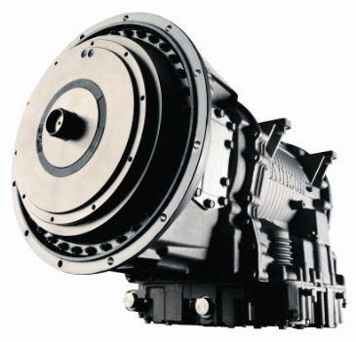  © Allison Transmission | Gracias a su profunda primera marcha y a su convertidor de par hidráulico, las Allison 3500 permiten un funcionamiento perfecto en la exigente topografía de Stuttgart.
  © AWS Abfallwirtschaftsbetrieb Stuttgart | Según Thomas Hess, Director General de AWS Abfallwirtschaft Stuttgart: “El nuevo Econic NGT con motor Euro 6 de gas natural y transmisión completamente automática Allison es ecológico, silencioso y apenas emite partículas”.
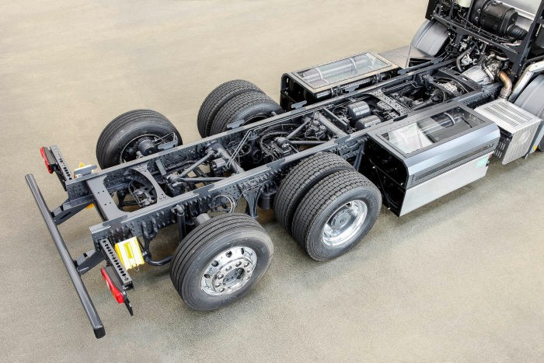  © Daimler AG | Por primera vez, los 10 camiones de recogida de residuos están equipados con el nuevo motor Euro 6 M 936 G de gas natural con 7,7 litros de cilindrada y 222 kW (298 cv) de potencia y una caja de cambios completamente automática Allison 3500.
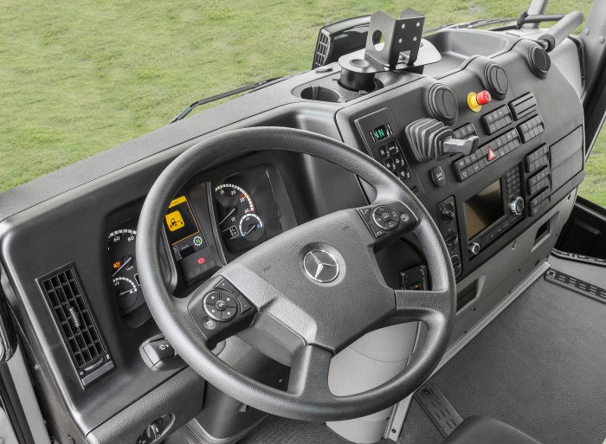  © Daimler AG | La tecnología de convertidor de par de Allison ayuda al motor de gas natural a arrancar el vehículo, ya que multiplica el par motor y transmite potencia de forma ininterrumpida a las ruedas motrices. Gracias a ello, el vehículo funciona mejor y cuenta con mejor eficiencia en el consumo de combustible.
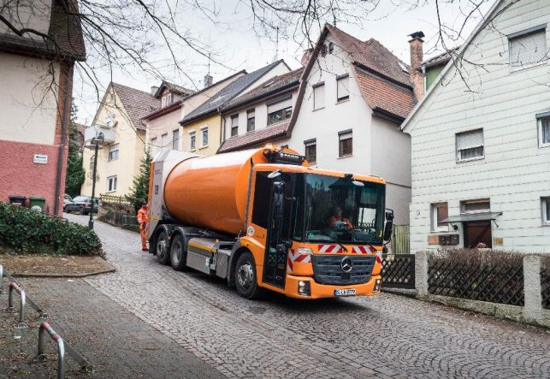  © Daimler AG | Hasta ahora, el Econic NGT ha demostrado su valía en la empresa municipal AWS. Los vehículos son fiables y fáciles de maniobrar y controlar.
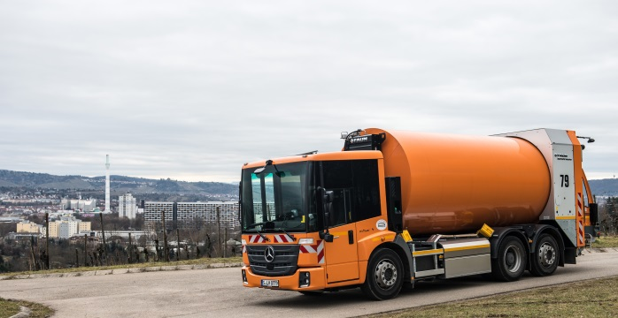  © Daimler AG | Los 10 Mercedes-Benz Econic NGT deben ayudar a reducir emisiones y contaminación por partículas de polvo en la ciudad, de 600.000 habitantes.

